Внимание получателям выплат на детей: пользуйтесь только
официальными сайтами

20 мая 2020 г.

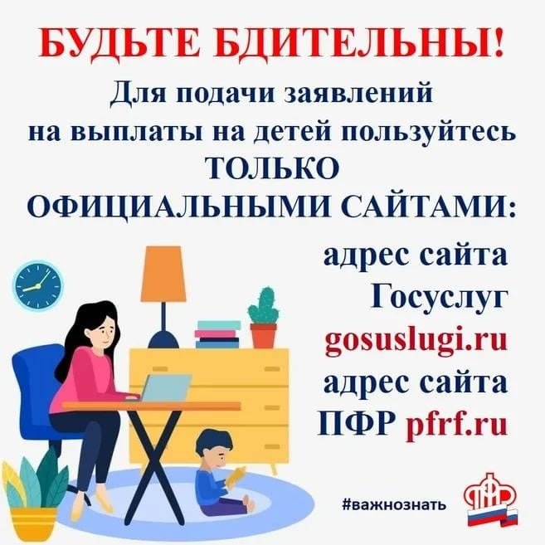ГУ - Главное управление ПФР № 9 по г. Москве и Московской области напоминает получателям выплат, что подать дистанционное заявление на выплату в размере 10 000 рублей на детей от 3 до 16 лет можно до 1 октября только на портале госуслуг. Дистанционное заявление на выплату в размере 5 000 рублей на детей до трех лет можно подать до 1 октября на портале госуслуг и в личном кабинете на сайте ПФР. Подача заявлений на ежемесячную и единовременную выплаты на детей за последний период стали самыми востребованными услугами на портале Госуслуг. Данной популярностью воспользовались мошенники и создали десятки фальшивых сайтов-клонов и ресурсов, предлагающих «сомнительные услуги». За плату аферисты предлагают определить право на получение выплаты, оформить подачу заявления, проверить его статус и быстро получить выплаты на детей в 5 000 и 10 000 рублей. Пользователю сайту предлагается получить госуслугу, а для этого сообщить персональные данные: информацию о паспорте, СНИЛСе, реквизиты банковского счета, включая номер и код безопасности банковских карт (CVV/CVV 2/CVC). Сайты-дублёры обладают похожими адресами и дизайном (с элементами меню и разделов). Для правдоподобности на фальшивых сайтах есть разделы для обращения граждан. Только обращения остаются без ответа, либо граждане получают неверную информацию из некомпетентных источников, идущую вразрез с действующим законодательством. Напоминаем гражданам, что Пенсионный фонд в беззаявительном порядке продлил выплаты, право на которые, согласно законодательству, необходимо периодически подтверждать документально. В связи с этим сотрудники Пенсионного фонда могут обзванивать получателей пенсий для информирования о продлении выплат. При этом сотрудники ПФР не запрашивают реквизиты банковских карт и счетов граждан. ГУ - Главное управление ПФР № 9 предупреждает получателей выплат:
- подача заявления на ежемесячные и единовременные выплаты осуществляется только на официальном сайте gosuslugi.ru;
- следует проверить адрес сайта, перед тем как ввести персональные данные;
- официальный портал Гослуслуг и сайт ПФР не запрашивают данные банковской карты, пин-код с нее или CVV код (с обратной стороны карты);
Вся достоверная информация размещена на официальном сайте ПФР www.pfrf.ru и на Едином портале государственных и муниципальных услуг www.gosuslugi.ru.
Начальник Главного управления ПФР № 9 Людмила Тарасова рекомендует получателям выплат быть внимательными при подаче заявления и пользоваться только официальными сайтами госуслуг gosuslugi.ru и ПФР pfrf.ru.

